## Лабораторная работа №7

## Логическое проектирование модели

Ход выполнения задания:

* Ознакомьтесь с предметной областью. (Конспект №2)
* Постройте диаграмму «сущность-связь».
* Разработайте модель, основанную на ключах.
* Создайте полную атрибутивную модель.
* Через свойства связи между сущностями укажите соответствующую настройку для кардинальности связи.

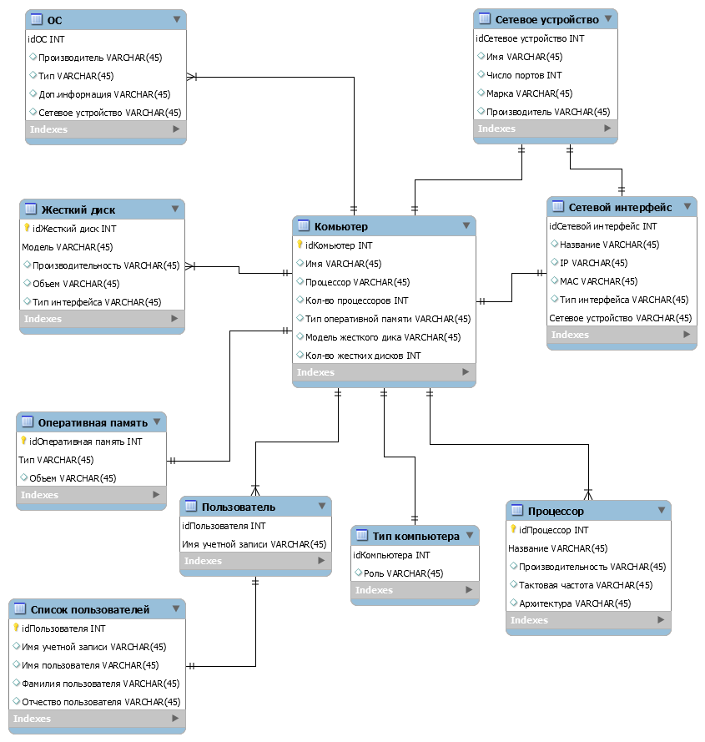

* На диаграмме показана «сущность-связь»;
* Была разработана модель, основанная на ключах;
* Данная модель является полной атрибутивной;
* Стрелками обозначена кардинальность связей (разветвленный конец стрелки означает связь один-ко-многим, обычная прямая линия – один-к-одному)